Башkортостан Республикаhы  Миeкe районы муниципаль районыныn Kаран ауыл советы ауыл билeмehе  Советы  452086, Миeкe районы, Kаран-Kуnkаc ауылы,  Еnеy урамы, 22  тел. 3-77-19, 3-70-80 | 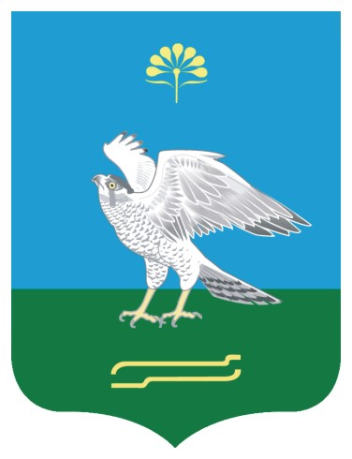 | Республика Башкортостан  Совет  сельского поселения Карановский сельсовет муниципального района Миякинский район  452086, Миякинский район, с. Каран-Кункас,  ул. Победы, 22  тел. 3-77-19, 3-70-80

KАРАР РЕШЕНИЕ

Об уточнении бюджета сельского поселения Карановский сельсовет муниципального района Миякинский район Республики Башкортостан

На основании пункта 9 решения Совета сельского поселения от 22 декабря 2011 года № 44 « О бюджете сельского поселения Карановский сельсовет муниципального района Миякинский район Республики Башкортостан на 2012 год» Совет сельского поселения Карановский сельсовет муниципального района Миякинский район Республики Башкортостан
РЕШИЛ:
1. Уточнить план поступления доходов бюджета сельского поселения Карановский сельсовет муниципального района Миякинский район Республики Башкортостан на 2012 год на сумму
2. Решение вступает в силу со дня его подписания и обнародования путем вывешивания на информационном стенде администрации сельского поселения.
3. Контроль за исполнение данного решения возложить на постоянную комиссию Совета по бюджету, налогам и вопросам собственности.

Глава сельского поселения Ф.Ф. Акберов

03.09.2012 года
№ 74

